Stimati Colaboratori,

Avem deosebita placere sa va prezentam Complexul Turistic Conacul Domnesc din Suceava.

CONACUL DOMNESC din Suceava este un conac veritabil, asezat in mijlocul unui parc dendrologic, ce are in componenta sa si un lac.
Vechiul conac a fost construit de o familie instarita de armeni, venita prin partile locului undeva in jurul anilor 1820.

Hotel :
Complexul hotelier de astazi se distinge prin servicii de inalta clasa, fiind compus din 34 camere duble, 2 camere single, 1 camera tripla, 1 apartament, 1 duplex.

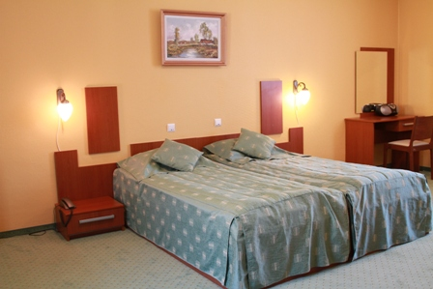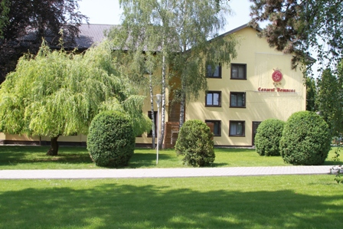

Restaurant :
Puteti servi preparate din bucataria traditional bucovineana sau internationala, atent pregatite de catre bucatarii nostri in:
- Restaurant / crama / terasa de vara (160 locuri / 80 locuri / 100 locuri)

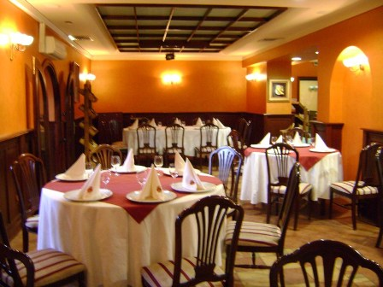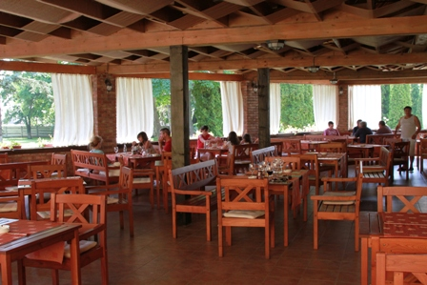
Restaurant Terasa

Sali de conferinta :
- Sala Polivalenta – gazduieste simpozioane de pana la 500 de persoane
- Sala Amfiteatru – gazduieste evenimente de pana la 180 de persoane
- Sala Evdochia – cu capacitate de maxim 20 de locuri, ideala pentru interviuri si sedinte
Toate salile de conferinta sunt dotate cu videoproiector, flipchart, ecran de proiectie si internet wirless.

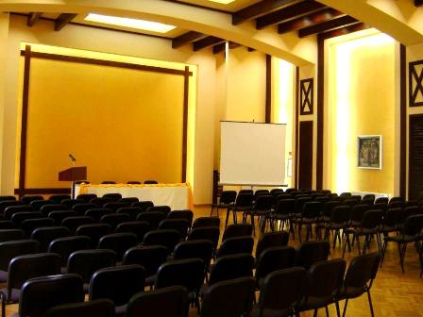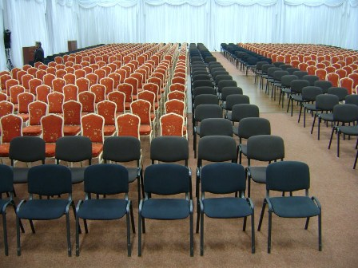
Sala Amfiteatru Sala Polivalenta

Centrul SPA :
- Piscina acoperita 18 x 6 m
- Jacuzzi
- Sauna suedeza
- Masaj (de relaxare si terapeutic)
- Tratamente corporale (impachetari cu parargil, ciocolata, miere de albine, etc.)
- Sala de fitness
- Teren de fotbal / tenis
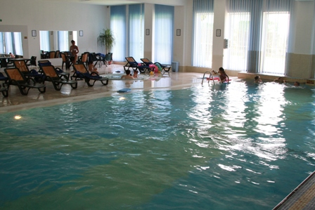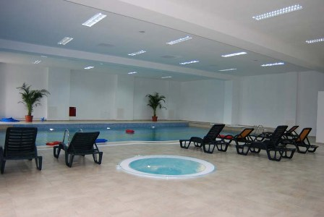
SPA
Pentru oferte personalizate, va rugam sa ne contactati direct la adresa :
CONACUL DOMNESC
Str. Agronomului, nr. 445, Suceava
Tel : 0230/526 966, fax : 0230/520 699
E-mail : office@conaculdomnesc.ro

Cu deosebita stima,
Loredana Protiencu
Sef Serviciu Marketing - 0730 022 444

